Отчет по проектной деятельности «Витамины- наши друзья»
Самой актуальной проблемой на сегодняшний день является укрепление здоровья детей. В. А. Сухомлинский писал: «Я не боюсь еще и еще раз повторить: забота о здоровье ребенка – это важнейший труд воспитателя». Здоровье рассматривается как полное физическое, психическое и социальное благополучие, как гармоничное состояние организма, которое позволяет человеку быть активным в своей жизни, добиваться успехов в различной деятельности. Ухудшение качества питания, недостаток в пище витаминов и микроэлементов отрицательно сказывается на физическом развитии ребенка. Для достижения гармонии с природой, самим собой необходимо учиться заботиться о своем здоровье с детства.
С 07.11.2022 – 11.11.2022 года была проведена работа по реализации проекта в подготовительной к школе группе компенсирующей направленности «Витамины – наши друзья» .
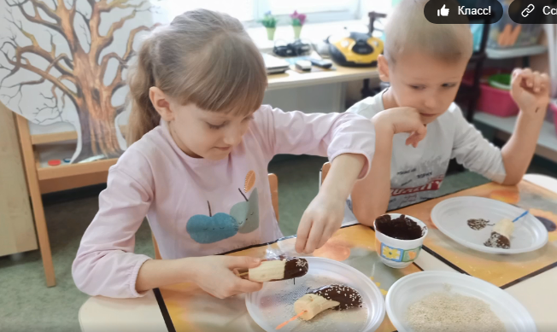
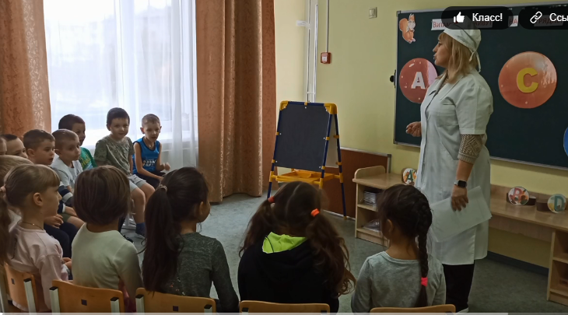
В рамках проекта проводилась организованная образовательная деятельность «Где живут витамины», экспериментальная деятельность «Польза и вред шоколада», где дети с удовольствием делали полезные бананово - шоколадные конфеты, играли в дидактические игры, читали рассказы. В заключении проектной деятельности дети совместно с воспитателем выполнили коллективную аппликацию.

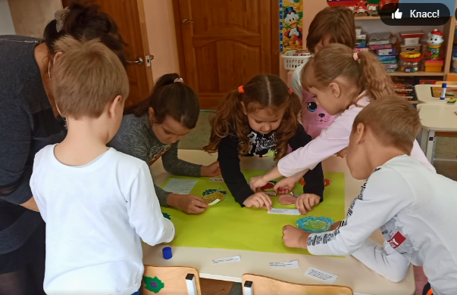

Воспитатели:
Тарфошян И.С., Муртузалиева Т.Б.
Учитель – логопед:
Рязанова Н.А.

